白银市二中2018-2019学年度第一学期期月考
高三年级 数学（文科）
（满分：150分 时间：120分钟 命题：陈其璞 审核：张国银 ）
一、选择题(本大题共12个小题，每小题5分，共60分，在每小题给出的四个选项中只有一个是符合题目要求的)
1.若集合A={x|-2<x<1},B={x|x<-1或x>3},则A∩B= ( )
A.{x|-2<x<-1} B.{x|-2<x<3} C.{x|-1<x<1} D.{x|1<x<3}
2.设复数z满足(1+i)z=2i,则∣z∣= ( )
A.Error: Reference source not found B.Error: Reference source not found C.Error: Reference source not found D.2
3.某几何体的三视图如图所示(单位:cm),则该几何体的体积(单位:cm³)是 ( )
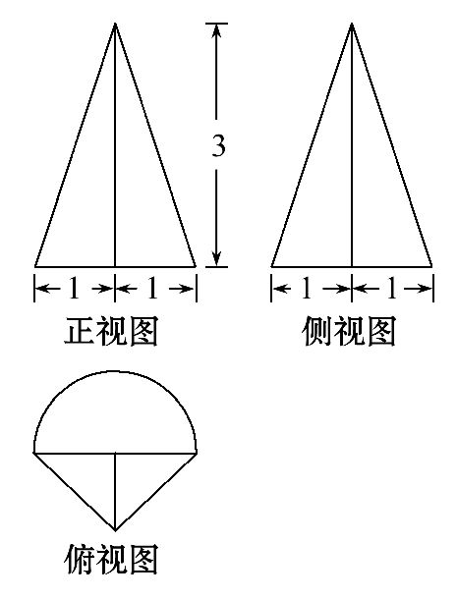
A.Error: Reference source not found+1 B.Error: Reference source not found+3 C.Error: Reference source not found+1 D.Error: Reference source not found+3
4.已知a=,b=,c=,则 ( )
A.b<a<c B.a<b<c C.b<c<a D.c<a<b
5.设非零向量a,b满足=,则 ( )
A.= B.a⊥b C.a∥b D.>
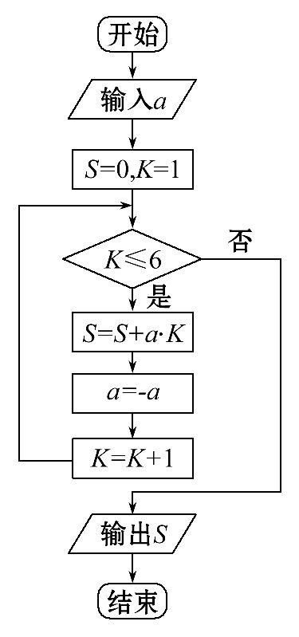
6.我国古代数学名著《算法统宗》中有如下问题:“远望巍巍塔七层,红光点点倍加增,共灯三百八十一,请问尖头几盏灯?”意思是:一座7层塔共挂了381盏灯,且相邻两层中的下一层灯数是上一层灯数的2倍,则塔的顶层共有灯 ( )
A.1盏 B.3盏 C.5盏 D.9盏
7.若x,y满足Error: Reference source not found则x+2y的最大值为 ( )
A.1 B.3 C.5 D.9
8.执行如图所示的程序框图,如果输入的a=-1,则输出的S= ( )
A.2 B.3 C.4 D.5
9.函数f(x)= sin+cos的最大值为 ( )
A.Error: Reference source not found B.1 C. D.
10.已知圆柱的高为1,它的两个底面的圆周在直径为2的同一个球的球面上,则该圆柱的体积
为( )
A.π B. C. D.
11.函数y=1+x+Error: Reference source not found的部分图像大致为 ( )
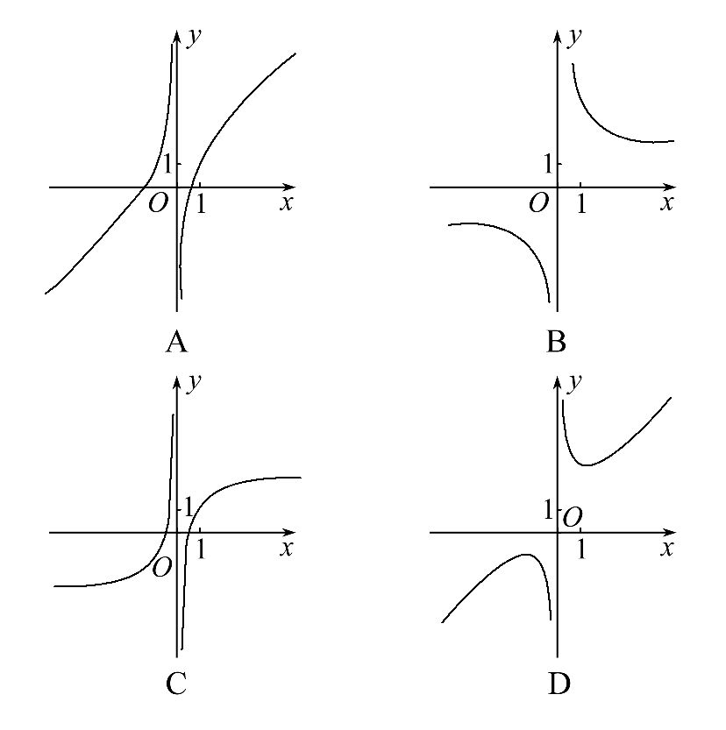
12.若x=-2是函数f(x)=(+ax-1)的极值点,则f(x)的极小值为 ( )
A.-1 B.-2 C.5 D.1
二、填空题（共20分，每小题5分，共4小题）
13.曲线y=x²+在点(1,2)处的切线方程为 .
14.我国古代数学家刘徽创立的“割圆术”可以估算圆周率π,理论上能把π的值计算到任意精度.祖冲之继承并发展了“割圆术”,将π的值精确到小数点后七位,其结果领先世界一千多年,“割圆术”的第一步是计算单位圆内接正六边形的面积S_{内},S_{内}= .
15.若直线+=1(a>0,b>0)过点(1,2),则2a+b的最小值为 .
16.已知f(x)是定义在R上的偶函数,且f(x+4)=f(x-2).若当x∈[-3,0]时,f(x)=6^{-x},则f(919)= .
三、解答题（共6小题，共70分）
17.（12分）已知{a_{n}}是等差数列,{b_{n}}是等比数列,且b₂=3,b₃=9,a₁=b₁,a₁₄=b₄.
(1)求{a_{n}}的通项公式.
(2)设c_{n}=a_{n}+b_{n},求数列{c_{n}}的前n项和.

18.(12分)△ABC的内角A,B,C的对边分别为a,b,c,已知2cosC(acosB+bcosA)=c.
(1)求C.
(2)若c=,△ABC的面积为,求△ABC的周长.

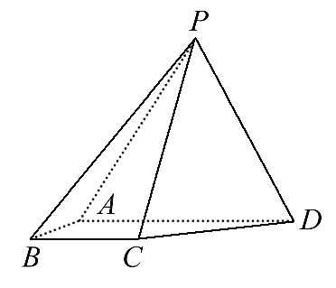
19.(12分)如图,四棱锥P-ABCD中,侧面PAD为等边三角形且垂直于底面ABCD,AB=BC=AD,∠BAD=∠ABC=90° .
(1)证明:直线BC∥平面PAD.
(2)若△PCD的面积为2,求四棱锥P-ABCD的体积.

20.(12分)如图,在三棱锥P-ABC中,PA⊥AB,PA⊥BC,AB⊥BC,PA=AB=BC=2,D为线段AC的中点,E为线段PC上一点.
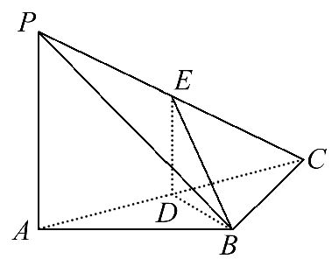
(1)求证:PA⊥BD.
(2)求证:平面BDE⊥平面PAC.
(3)当PA∥平面BDE时,求三棱锥E-BCD的体积.

21.(12分)设函数f(x)=lnx-x+1.
(1)讨论f(x)的单调性.
(2)证明当x∈(1,+∞)时,1<<x.

22.[选修4―4:坐标系与参数方程](10分)
在直角坐标系xOy中,曲线C的参数方程为Error: Reference source not found(θ为参数),直线l的参数方程为Error: Reference source not found(t为参数).
(1)若a=-1,求C与l的交点坐标.
(2)若C上的点到l的距离的最大值为Error: Reference source not found,求a.

23.[选修4—5:不等式选讲](10分)
已知函数f(x)=│x+1│-│x-2│.
(1)求不等式f(x)≥1的解集.
(2)若不等式f(x)≥x²-x +m的解集非空,求m的取值范围.

